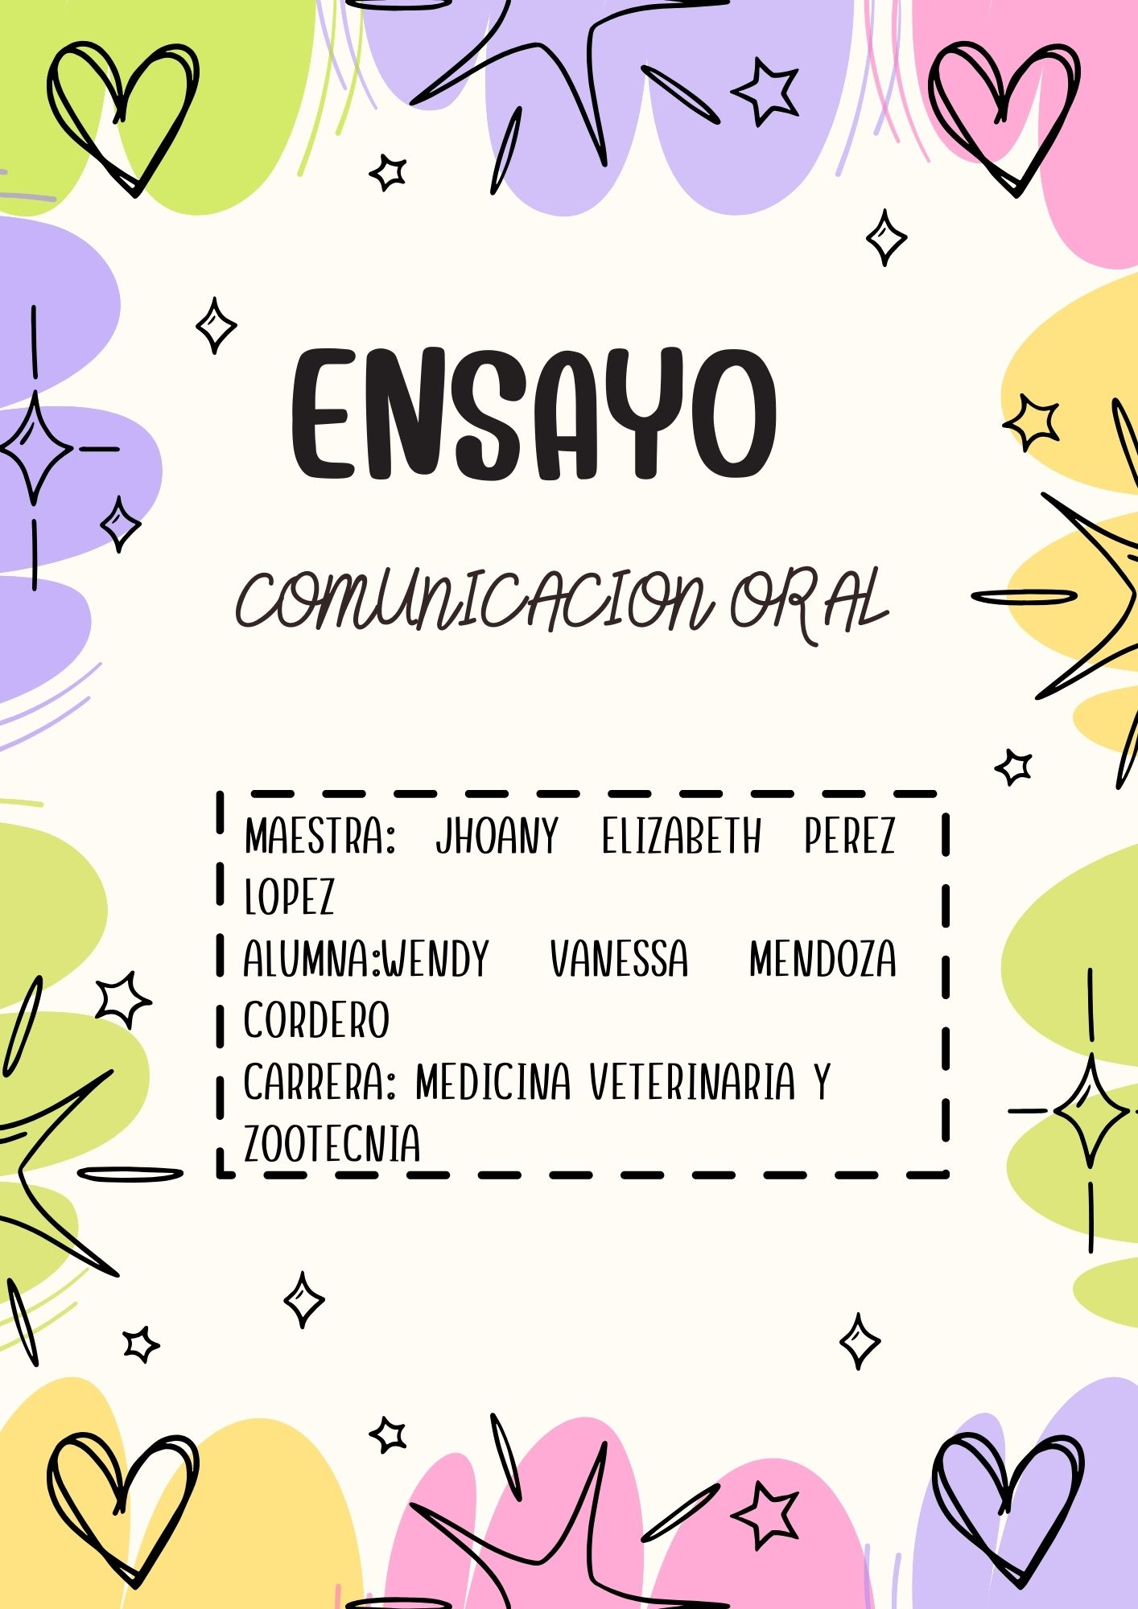

**La comunicación, escucha activa, oratoria y exposición**

La comunicación es una habilidad esencial en la vida humana, ya que permite la transmisión de ideas, emociones y conocimientos. Dentro de este amplio concepto, la escucha activa, la oratoria y la exposición son elementos fundamentales que potencian la efectividad del intercambio comunicativo. Estos aspectos no solo facilitan la comprensión mutua, sino que también favorecen la persuasión, la enseñanza y el desarrollo personal y profesional. La escucha activa es una habilidad de comunicación que implica prestar atención de manera consiente y plena a quien esta hablando, no se trata solo de oir las palabras, si no de entender el mensaje, las emociones y las intenciones detrás de lo que se dice. L a oratoria es la habilidad de comunicarse de manera efectiva a través del habla, nos permite expresar nuestra ideas y sentimientos de manera clara y convincente. La exposición es la habilidad de presentar información de manera clara y organizada.

**Comunicación**

#### La comunicación es el proceso mediante el cual las personas transmiten y reciben información. Puede ser verbal o no verbal, escrita u oral. Su eficacia depende de la claridad del mensaje, la empatía del emisor y la capacidad de interpretación del receptor. En un mundo globalizado, la comunicación efectiva es clave para resolver conflictos, compartir ideas y fortalecer las relaciones interpersonales. Existen tres tipos de importancia de comunicación, que son: el contacto, la persuasión y la expansión, existen 7 tipos de comunicación y son: verbal, oral, escrita, no verbal, paralingüística, kinésica y el ruido de animales, los elementos de la comunicación son: código: Es el sistema de signos y reglas utilizado para elaborar el mensaje. Por ejemplo: el idioma español o las señales de humo. El lenguaje oral o escrito es el principal código utilizado por los seres humanos, pero no es el único, ya que existen otros tipos, como las señales de tránsito, los gestos que expresan significados compartidos o los sonidos musicales, emisor: Es el participante que inicia el acto comunicativo a través de la producción y transmisión de un mensaje. Por ejemplo: un hablante, un locutor de radio o un animal que gruñe, mensaje: Es la información que se transmite. Por ejemplo: una petición de ayuda o una publicidad radial, receptor: Es el participante que capta el mensaje y es capaz de decodificarlo y comprenderlo. Por ejemplo: alguien que escucha hablar a otra persona o un animal que percibe el gruñido de otro. y canal: Es el medio físico empleado para transmitir el mensaje. Remite tanto al fenómeno natural (el aire por el que viajan los sonidos) como al dispositivo tecnológico empleado (el papel, la televisión, la radio). Por ejemplo: el aire por el que se transmiten las palabras o una computadora, las etapas de una comunicación es la codificación: Es la etapa en la que el emisor compone un mensaje, es decir, pasa sus ideas a los signos o las señales de un código. Por ejemplo, cuando una persona quiere transmitir la idea de saludo, selecciona la palabra “Hola” para elaborar el mensaje, transmisión: Es la etapa en la que un participante le envía un mensaje a otro. Por ejemplo, cuando el emisor dice “Hola” y el mensaje viaja por el aire hasta llegar al receptor y la decodificación: Es la etapa en la que el receptor interpreta los signos o las señales del mensaje para comprender su sentido. Por ejemplo, cuando el receptor comprende que “Hola” significa que el emisor quiso saludar

#### Escucha activa

La escucha activa consiste en prestar total atención al interlocutor, no solo captando las palabras, sino también interpretando las emociones y la intención detrás del mensaje. Este tipo de escucha requiere concentración, empatía y retroalimentación. A diferencia de la escucha pasiva, donde el receptor solo oye, la escucha activa implica procesar la información y responder de manera adecuada. Su práctica mejora las relaciones interpersonales, previene malentendidos y fomenta el respeto. existen 3 aspectos importantes en la escucha activa y son: **palabras**, **el lenguaje paralinguistica** y **el lenguaje corporal,** las importancias de la escucha activa son: **fomenta el respeto**, **mejora la comunicación** y **el desarrolla la empatía**.

**La oratoria**

La oratoria es la capacidad de expresarse en público de forma clara, persuasiva y eficaz. Incluye la estructura del discurso, el uso adecuado del lenguaje verbal y no verbal, así como la modulación de la voz. Una buena oratoria requiere preparación, dominio del tema y conexión con la audiencia. Esta habilidad es esencial para influir en las personas, inspirar cambios y transmitir ideas de manera efectiva. Tipos de oratoria: **Oratoria social:** También llamada ceremonial, augural o sentimental, son las que se desarrollan en un determinado ámbito donde el ser humano participa de una ceremonia, **Oratoria pedagógica:** Busca transmitir la cultura mediante la palabra hablada, es decir transmite conocimientos. Es una oratoria didáctica o académica que busca enseñar, **Oratoria forense:** Se usa dentro de la ciencia jurídica y busca exponer con claridad los informes de jueces, abogados y fiscales, **Oratoria persuasiva:** Cuando los políticos exponen y debaten ideas políticas y utilizada principalmente en época de sufragio, **Oratoria sacra o religiosa:** Realiza sermones a partir de la palabra de Dios utilizando como base la Biblia u otros libros religiosos, **Oratoria dentro de una empresa (llamada “Management Speaking”):** Es utilizada por hombres de negocios y empresarios a fin de transmitir objetivos corporativos.

**La exposición**

La exposición es una técnica comunicativa que consiste en presentar un tema ante un público, de forma estructurada y didáctica. A diferencia de la oratoria, la exposición tiene un carácter más informativo que persuasivo. En una exposición, la claridad, la precisión y el uso de apoyos visuales (como diapositivas o gráficos) son clave para que la audiencia comprenda el mensaje. La capacidad de sintetizar información y explicarla con claridad es esencial en entornos académicos y profesionales. Algunas cualidades de una exposición son: **Objetividad**: La exposición debe ser real y adecuada al tema, **Claridad**: El objetivo de una exposición es que el público comprenda el tema, **Concisión**: La exposición debe ser simple y visualmente rica, **Orden**: La exposición debe estar organizada y jerarquizada, **Preparación**: La exposición debe estar bien preparada, incluyendo el contenido, los recursos y la forma de expresión, **Estructura**: La exposición debe tener una introducción, un desarrollo y una conclusión, existen 5 características del auditorio; tamaño del auditor, interés del auditorio, auditorio conocido o desconocido, auditorio de impacto continuado y agenda de presentación.

La comunicación, la escucha activa, la oratoria y la exposición son habilidades interrelacionadas que influyen en la capacidad de transmitir y recibir información con éxito. Mientras que la comunicación es el eje central del proceso, la escucha activa garantiza la comprensión mutua, la oratoria potencia la capacidad persuasiva y la exposición facilita la divulgación clara del conocimiento. Dominar estas competencias no solo mejora las relaciones humanas, sino que también impulsa el desarrollo personal, académico y profesional

**Bibliografias**

1. Rogers, C. (2015). Client-centered therapy.

2. Aristóteles. (2016) Retórica.

3. Carnegie, D. (2015). Cómo ganar amigos e influir sobre las personas.

4. Wood, J. T. (2017). Comunicación humana: La clave para el éxito.

5. Hargie, O. (2017). Comunicación efectiva: Teoría y práctica.

6. DeVito, J. A. (2018). Comunicación humana: Una perspectiva integral.